
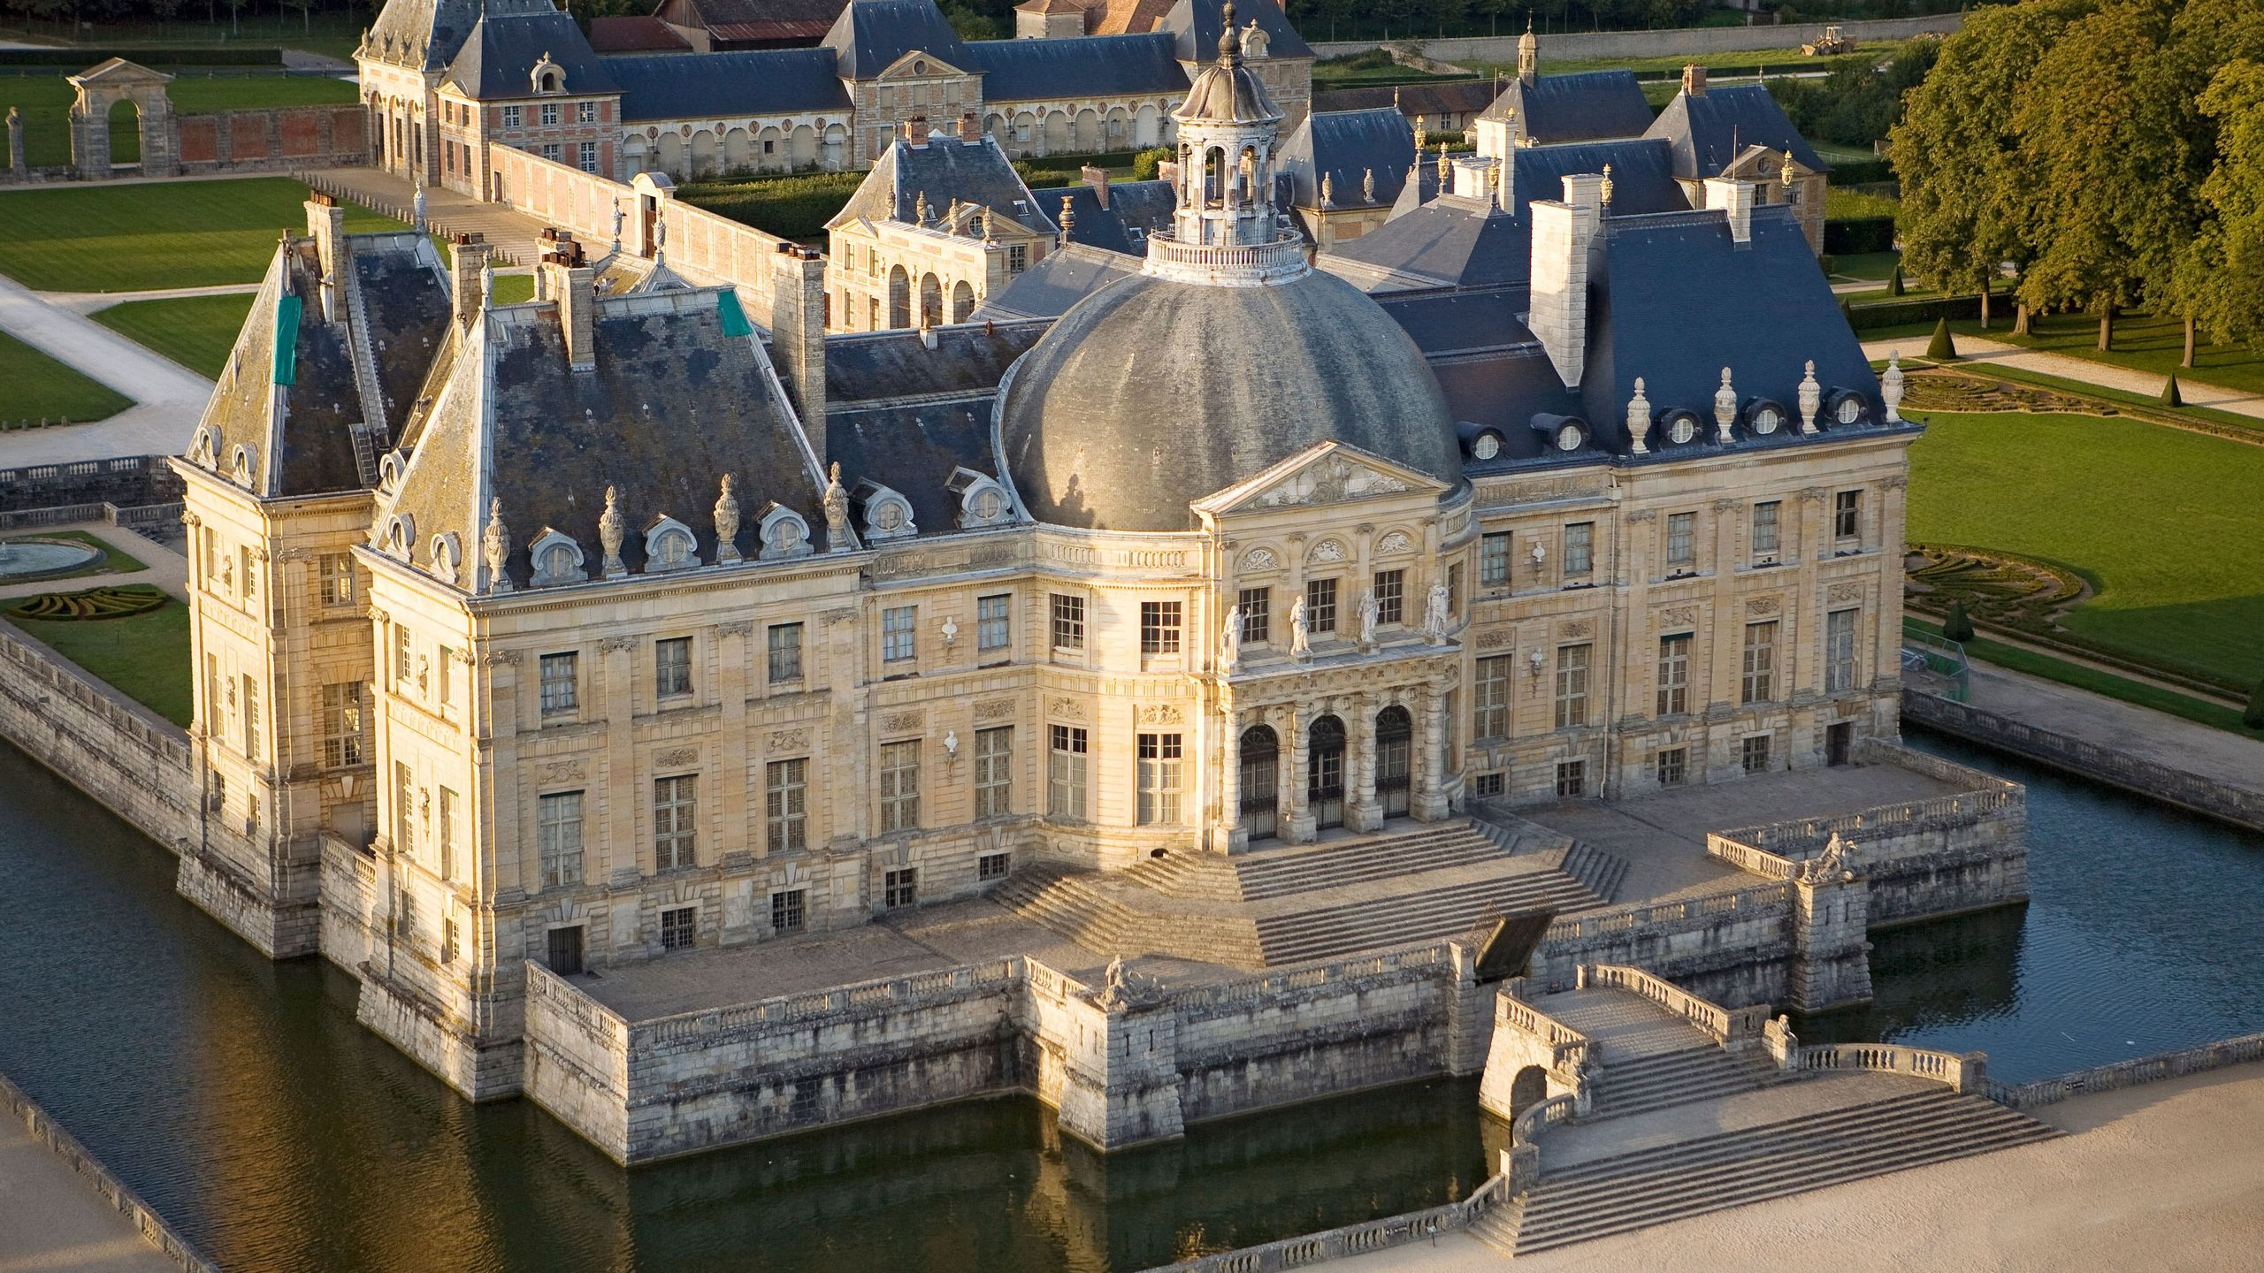
JJOURNEE AU CHATEAU DE VAUX-LE-VICOMTE
MARDI 16 juin 2026
avant versailles il y avait vaux-le-vicomte !
Sortie réalisable avec 25 personnes minimum

Vaux-le-Vicomte, château de Nicolas Fouquet, surintendant des finances de Louis XIV, est un des chefs d’œuvre de modernité et d’élégance du Grand siècle français. Ebloui par tant de fastes, le jeune Roi Soleil fit emprisonner à vie son ministre et s’inspira de Vaux-le Vicomte pour construire Versailles.

10h00 visite guidée du château de Vaux-le-Vicomte

L’architecture Louis le Vau hisse le rez-de-chaussée en haut d’un perron de 37 marches, ce qui lui procure une vue aussi dominante qu’un étage noble et y installe les salles d’apparat qui bénéficient ainsi d’une belle vue sur le jardin. Le château entièrement meublé et richement décoré abrite de somptueuses tapisseries du XVIIème ainsi qu’un mobilier d’exception à découvrir à travers les salons d’apparat et les appartements privés de Nicolas Fouquet. La visite se termine par la grande cuisine au sous-sol.

Déjeuner au Restaurant l’Ecureuil au Château de Vaux-le-Vicomte

L’Après-midi : Promenade dans le jardin à la française classé 3 *** au Guide Michelin
André Le Nôtre et Louis Le Vau réalisent la plus parfaite harmonie entre architecture et paysage et créent ici le premier grand jardin classique qui inspira de nombreuses variations à travers toute l’Europe.

Puis pour terminer visite libre du musée des équipages

Une des plus belles collections d’attelages du XVIIIème et XIXème siècles, composée des propres attelages d’Alfred Sommier, propriétaire du Château en 1875, et complétée par son neveu Patrice de Vogüé. Ce dernier l’enrichit d’autres modèles de calèches magnifiquement restaurés en Angleterre, allant des voitures pour enfants, voitures de ville aux attelages de cérémonie.

Vers 17h30 max Départ de Vaux-le-Vicomte et retour en direct

Départ de CORBIGNY Champ de Foire
Départ de CLAMECY Ferme Blanche ou face église Bethléem

Prix par adulte : 136 € incluant le transport, la visite guidée du château de Vaux-le-Vicomte, le déjeuner (une entrée, un plat et dessert, café, eaux minérales plates ou gazeuses, 2 verres de vin par personne), la visite libre dans le Jardin à la Française classé 3*** au guide Michelin et la visite libre du Musée des Attelages)

Acompte de 70 € par personne à l’inscription, solde au plus tard 1 mois avant le départ

